Recommandation UIT-R P.841-6
(08/2019)
Conversion des statistiques annuelles en statistiques pour le mois le plus défavorable

Série P
Propagation des ondes radioélectriques

Avant-propos
Le rôle du Secteur des radiocommunications est d’assurer l’utilisation rationnelle, équitable, efficace et économique du spectre radioélectrique par tous les services de radiocommunication, y compris les services par satellite, et de procéder à des études pour toutes les gammes de fréquences, à partir desquelles les Recommandations seront élaborées et adoptées.
Les fonctions réglementaires et politiques du Secteur des radiocommunications sont remplies par les Conférences mondiales et régionales des radiocommunications et par les Assemblées des radiocommunications assistées par les Commissions d’études.

Politique en matière de droits de propriété intellectuelle (IPR)
La politique de l'UIT-R en matière de droits de propriété intellectuelle est décrite dans la «Politique commune de l'UIT-T, l'UIT-R, l'ISO et la CEI en matière de brevets», dont il est question dans la Résolution UIT-R 1. Les formulaires que les titulaires de brevets doivent utiliser pour soumettre les déclarations de brevet et d'octroi de licence sont accessibles à l'adresse http://www.itu.int/ITU-R/go/patents/fr, où l'on trouvera également les Lignes directrices pour la mise en oeuvre de la politique commune en matière de brevets de l'UIT-T, l'UIT-R, l'ISO et la CEI et la base de données en matière de brevets de l'UIT-R.

Séries des Recommandations UIT-R
(Egalement disponible en ligne: http://www.itu.int/publ/R-REC/fr)
Séries | Titre
BO | Diffusion par satellite
BR | Enregistrement pour la production, l'archivage et la diffusion; films pour la télévision
BS | Service de radiodiffusion sonore
BT | Service de radiodiffusion télévisuelle
F | Service fixe
M | Services mobile, de radiorepérage et d'amateur y compris les services par satellite associés
P | Propagation des ondes radioélectriques
RA | Radio astronomie
RS | Systèmes de télédétection
S | Service fixe par satellite
SA | Applications spatiales et météorologie
SF | Partage des fréquences et coordination entre les systèmes du service fixe par satellite et du service fixe
SM | Gestion du spectre
SNG | Reportage d'actualités par satellite
TF | Emissions de fréquences étalon et de signaux horaires
V | Vocabulaire et sujets associés

Note: Cette Recommandation UIT-R a été approuvée en anglais aux termes de la procédure détaillée dans la
Résolution UIT-R 1.

Publication électronique
Genève, 2020
© UIT 2020
Tous droits réservés. Aucune partie de cette publication ne peut être reproduite, par quelque procédé que ce soit, sans l’accord écrit préalable de l’UIT.

RECOMMANDATION UIT-R P.841-6
Conversion des statistiques annuelles en statistiques
pour le mois le plus défavorable
(Question UIT-R 201/3)
(1992-1999-2001-2003-2005-2016-2019)
Domaine d'application
On trouvera dans la présente Recommandation une méthode permettant de convertir le pourcentage annuel de dépassement en pourcentage pour le mois le plus défavorable en ce qui concerne les paramètres liés à la propagation.
Mots clés
Statistiques pour le mois le plus défavorable, statistiques annuelles, méthode de conversion
L'Assemblée des radiocommunications de l'UIT,
considérant
a) que les données statistiques de propagation à utiliser dans la conception des systèmes de radiocommunication sont celles relatives à la période de référence du mois le plus défavorable;
b) que le concept de mois le plus défavorable est défini dans la Recommandation UIT-R P.581;
c) que la référence pour de nombreuses données radiométéorologiques et pour certaines méthodes de prévision de la propagation est la distribution «moyenne annuelle à long terme»;
d) qu'il faut donc disposer d'une méthode permettant de convertir les statistiques «annuelles» en statistiques «pour le mois le plus défavorable»,
recommande
1 qu'en l'absence de statistiques mensuelles, l'on utilise la méthode donnée dans l'Annexe 1 pour convertir le pourcentage moyen du temps de dépassement annuel en pourcentage moyen du temps de dépassement pendant le mois le plus défavorable de l'année.

Annexe 1
1 Le pourcentage moyen du temps de dépassement pendant le mois le plus défavorable de l'année, p_{w}, se calcule à partir du pourcentage moyen du temps de dépassement annuel, p, au moyen du facteur de conversion, Q:
pw = Q p (1)
où 1 ≤ Q ≤ 12, p et p_{w} se rapportent tous deux aux mêmes valeurs de seuil.

2 Q est une fonction de p (%) à deux paramètres (Q₁, β):
(2)
3 Pour calculer le pourcentage moyen du temps de dépassement annuel à partir du pourcentage moyen du temps de dépassement pendant le mois le plus défavorable de l'année, on utilise la relation inverse:
p = pw / Q (3)
et on peut obtenir facilement la dépendance de Q par rapport à p_{w} à partir de la dépendance de Q par rapport à p donnée ci-dessus. La relation obtenue pour 12 p₀ < p_{w}(%) < Q₁ 3^{(1–β)} est ( p₀ = (Q₁/12)^{1/β}):
(4)
4 A des fins générales de planification, les valeurs suivantes devraient être utilisées pour les paramètres Q₁ et β:
Q1 = 2,85, β = 0,13
(voir la Fig. 1). Ces valeurs donnent la relation suivante entre p et p_{w}:
(5)
pour 1,9 × 10^{–4} < p_{w}(%) < 7,8.
figure 1
Ligne pleine: Q par rapport à p (ligne pleine)
avec les paramètres Q₁ = 2,85 et β = 0,13; ligne en pointillés: limite supérieure théorique
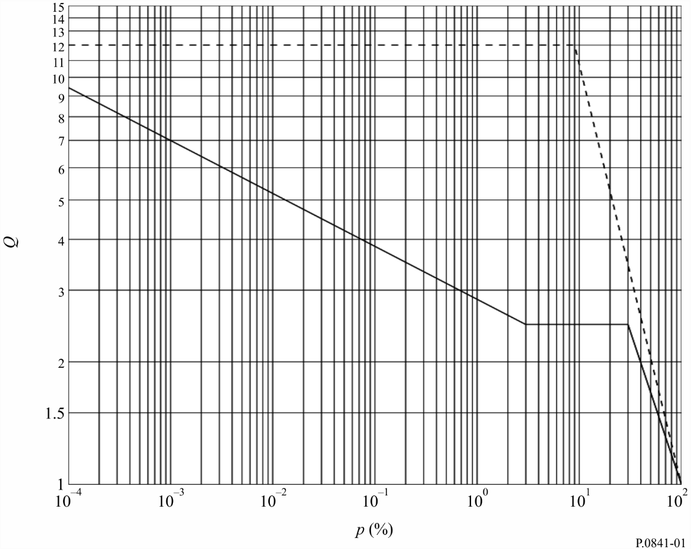
Pour les applications générales concernant le taux de précipitation, il convient d'utiliser les valeurs suivantes pour les paramètres Q₁ et β:
Q₁ = 2,82, β = 0,15, pour les régions climatiques tropicales, subtropicales et tempérées avec précipitations fréquentes
Q₁ = 4,48, β = 0,11, pour les régions tempérées sèches, polaires et désertiques (voir la Fig. 2). Ces valeurs donnent la relation suivante entre p et p_{w}:
(6)
où 7,7 × 10⁻⁴ < p_{w}(%) < 7,17, pour les régions climatiques tropicales, subtropicales et tempérées avec précipitations fréquentes:
(7)
où 1,5 × 10⁻³ < p_{w}(%) < 11,91, pour les régions tempérées, sèches, polaires et désertiques.
figure 2
Exemple de la dépendance de Q par rapport à p avec des paramètres généraux pour les sous-régions

5 Pour obtenir plus de précisions, il faut utiliser, selon le cas, les valeurs de Q₁ et de β pour les différentes régions climatiques et pour les différents effets de propagation donnés dans le Tableau 1.
6 Pour les trajets transhorizon terrestres ou maritimes, les valeurs de β et de Q₁ sont calculées à partir des valeurs données dans le Tableau 1, où N_{s} correspond au coïndice de réfraction à la surface locale de la Terre dans le volume commun de diffusion troposphérique.
7 Les valeurs indiquées pour l'Australie dans la colonne Intensité de pluie ont été relevées lors de mesures effectuées toutes les 6 min dans 20 sites sur des périodes de 25 à 101 ans. Des exemples de sites pour chaque région climatique de l'Australie sont donnés dans la première colonne du Tableau 1. Les valeurs indiquées dans la colonne Intensité de pluie pour le Brésil ont été relevées lors de mesures des taux de précipitation effectuées dans 9 sites sur une période de 46 ans au moyen de pluviomètres à réponse rapide.

TABLEAU 1
Valeurs de β et de Q₁ pour des effets de propagation et des emplacements divers
 | Effet de la pluie  Trajet terrestre | Effet de la pluie  Trajet oblique | Intensité de pluie | Trajets multiples | Trajet trans-horizon terrestre | Trajet trans-horizon maritime
Mondial | 0,13; 2,85 | 0,13; 2,85 |  | 0,13; 2,85 | 0,13; 5,8-0,03exp  (Ns/75) | 0,13; 5,8-0,03exp  (Ns/75)
Régions climatiques tropicales, subtropicales et tempérées avec précipitations fréquentes |  |  | 0,15; 2,82
Régions tempérées sèches, polaires et désertiques |  |  | 0,11; 4,48
Europe  Nord-Ouest | 0,13; 3,0 | 0,16; 3,1 |  | 0,13; 4,0 | 0,18; 3,3
Europe  Nord-Ouest  1,3 GHz |  |  |  |  |  | 0,11; 4,9
Europe  Nord-Ouest  11 GHz |  |  |  |  |  | 0,19; 3,7
Europe  méditerranéenne | 0,14; 2,6 | 0,16; 3,1
Europe Nord | 0,15; 3,0 | 0,16; 3,8 |  | 0,12; 5,0
Europe alpine | 0,15; 3,0 | 0,16; 3,8
Europe Pologne | 0,18; 2,6
Europe Russie | 0,14; 3,6
Europe Royaume-Uni 40 et 50 GHz |  | 0,13; 2,54
Congo | 0,25; 1,5
Canada  Prairie et Nord | 0,08; 4,3
Canada  Côte et grands lacs | 0,10; 2,7
Canada Centre et montagnes | 0,13; 3,0

TABLEAU 1 (suite)
 | Effet de la pluie  Trajet terrestre | Effet de la pluie  Trajet oblique | Intensité de pluie | Trajets multiples | Trajet trans-horizon terrestre | Trajet trans-horizon maritime
Etats-Unis d'Amérique  Virginie |  | 0,15; 2,7
Russie  Europe du Nord |  |  | 0,10; 4,57
Russie  région Centre et Europe occidentale |  |  | 0,16; 2,38
Russie  Moyenne Volga et Oural méridional |  |  | 0,10; 4,27
Russie  Centre (Steppes) et région Europe méridionale |  |  | 0,15; 2,69
Russie  Plaine de Sibérie occidentale |  |  | 0,14; 3,72
Russie  Plateau de Sibérie centrale et Iakoutsk |  |  | 0,11; 5,04
Russie  région extrême orientale et méridionale |  |  | 0,13; 3,53
Australie  tempérée/côtière |  |  | 0,17; 2,65
Australie  subtropicale/  côtière |  |  | 0,15; 3,15
Australie  tropicale/aride |  |  | 0,12; 4,35
Brésil  équatorial |  |  | 0,13; 2,85

TABLEAU 1 (fin)
 | Effet de la pluie Trajet terrestre | Effet de la pluie Trajet oblique | Intensité de pluie | Trajets multiples | Trajet trans-horizon terrestre | Trajet trans-horizon maritime
Brésil  tropical  maritime |  |  | 0,21; 2,25
Brésil  tropical  continental |  |  | 0,13; 3,00
Brésil  subtropical |  |  | 0,13; 2,85
Indonésie | 0,22; 1,7
Japon  Tokyo | 0,20; 3,0
Japon  Yamaguchi |  | 0,15; 4,0
Japon  Kashima |  | 0,15; 2,7
Corée du Sud |  |  | 0,12; 4,6
Kirghizistan Régions de plaine |  |  | 0,09; 5,95
Kirghizistan Régions montagneuses |  |  | 0,10; 6,70
Kirghizistan Région côtière du Lac Ysyk-Kol |  |  | 0,14; 4,73
Chine  Sud |  |  | 0,15; 3,12
Chine Nord |  |  | 0,13; 4,12
Chine Désert |  |  | 0,10; 5,40

